**株洲市教育局**

**株洲市普通话培训测试站**

**关于组织开展2020年4月份普通话**

**水平等级测试的通知**

各有关单位，社会相关人员：

为满足社会相关人员对普通话水平等级证书的需求，决定组织开展2020年4月份普通话水平等级测试，现将有关事项通知如下：

**一、测试对象**

有《普通话水平等级证书》持证要求的社会各行业人员，报满400人截止。

**二、报名事项**

1.报名时间：2020年3月31日开始，至4月13日  17:00截止。扫二维码进群报名。

2.考试收费标准：根据湘发改价费〔2018〕531 号文件规定收取：85元。（含计算机辅助考试培训费30元。）

3. 测试时间：暂定于4月25日，以准考证公布时间为准。

4. 测试地点：渌口区职业中专学校（原株洲县职业中专学校）机房。

5.等级证发放：一般于考试后30个工作日内发放，具体时间地点留意通知。

6.报名联系人：王老师，联系电话：15292211932(微信号)。

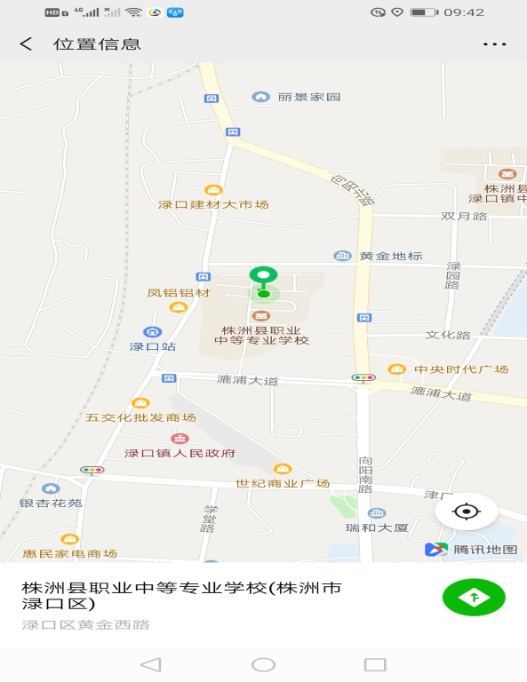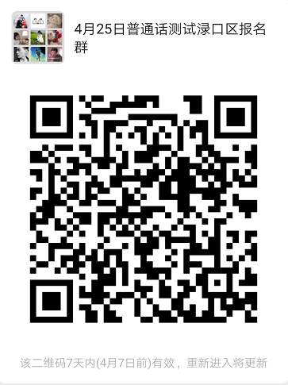

**三、注意事项**

1、**同一考生两次报名之间须间隔二个月，若近期内还网报了另外的测试，则无法参考。**

2、报名信息填写必须确保准确，如有错误将影响发证。

株洲市普通话测试站

2020年3月31日